**宿州职业技术学院2022级和部分2023级等专业实习学生购买实习责任保险询价文件**

**一、购买人数：**

全院2022级和部分2023级等专业共有3358位同学需要外出实习，其中集中实习人数965人，自主实习人数为2393人。实习生人数如下：机电工程系595人，教育系1543人，经济管理系357人，动科农艺系445人，计算机系418人。

**二、投保公司资格审查**

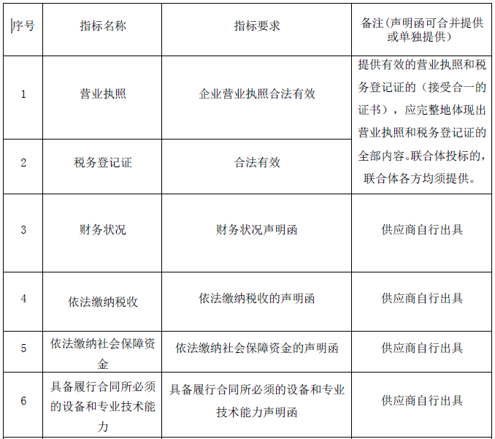

**三、具体需求**

**（一）保险责任**

1、在保险期间内，在中华人民共和国境内(不含港、澳、台地区，下同)，被保险人的在籍学生在实习期间内，因实习工作原因遭受意外事故而导致伤残或死亡，依照中华人民共和国法律（不包括港澳台地区法律）应由被保险人承担的经济赔偿责任，保险人按照本保险合同的约定负责赔偿。

2、在保险期间内，在中华人民共和国境内，学生在实习期间内因下列情形导致人身伤亡，对被保险人需要承担的经济赔偿责任，保险人按照本保险合同约定负责赔偿：

(1)在往返于学校和实习单位的途中遭受交通事故或意外伤害；

(2)在工作期间和工作场所内，因工作原因遭受事故伤害；

(3)工作时间前后在工作场所内，从事与工作有关的预备性或者收尾性工作遭受事故伤害；

(4)在工作时间和工作场所内，因履行工作职责遭受暴力等意外伤害；

(5)因工外出期间，由于工作原因遭受伤害或者发生事故下落不明；

(6)在上下班途中，遭受交通事故或意外伤害；

(7)在工作时间和工作岗位，突发疾病死亡或者在48个小时内经抢救无效死亡；

(8)在抢险救灾等维护国家利益、公共利益活动中遭受伤害；

(9)在实习期间，由于火灾、爆炸、煤气中毒、高空物体坠落遭受意外伤害；

(10)法律、行政法规规定应当由被保险人承担经济赔偿责任的其他情形。

3、保险事故发生后，被保险人因保险事故而被提起仲裁或者诉讼的，对应由被保险人支付的仲裁或诉讼费用以及事先经保险人书面同意支付的其他必要的、合理的费用(以下简称为“法律费用”)，保险人按照本保险合同约定也负责赔偿。

4、保险事故发生后，对被保险人为缩小或减少损失实际支付的必要的、合理的费用以及事先经保险人书面同意而支付的其他费用(以下简称为“施救费用”)，保险人按照本保险合同约定负责赔偿。

**（二）赔偿限额与免赔额**

1、本保险合同的赔偿限额包括每人伤亡赔偿限额、每次事故赔偿限额和累计赔偿限额。

保险期限内累计赔偿限额：贰仟万元整￥20000000.00

保险期限内每次事故赔偿限额：肆佰万元整￥4000000.00

每人每次事故人身伤害赔偿限额：陆拾万元整￥600000.00（含死亡与伤残赔偿）

每人每次医疗费用赔偿限额：捌万元整￥80000.00

住院津贴陪护标准50元每人每天，每人每次事故赔偿天数30天，最长不超过90天。

2、第三责任险

每次事故赔偿限额10万元，累计赔偿限额100万元。

3、免赔额 无

四、保险人义务

1、本保险合同成立后，保险人应当及时向投保人签发保险单或其他保险凭证。

2、保险人在保险合同订立时已经知道投保人未如实告知的情况的，保险人不得解除合同；发生保险事故的，保险人应当承担赔偿责任。

3、保险事故发生后，投保人、被保险人提供的有关索赔的证明和资料不完整的，保险人应当及时一次性通知投保人、被保险人补充提供。

4、保险人收到被保险人的赔偿请求后，应当及时就是否属于保险责任作出核定，并将核定结果通知被保险人。情形复杂的，保险人在收到被保险人的赔偿请求后三十日内未能核定保险责任的，保险人与被保险人根据实际情形商议合理期间，保险人在商定的期间内作出核定结果并通知被保险人。对属于保险责任的，在与被保险人达成有关赔偿金额的协议后十日内，履行赔偿义务。保险人依照前款的规定作出核定后，对不属于保险责任的，应当自作出核定之日起三日内向被保险人发出拒绝赔偿保险金通知书，并说明理由。

5、保险人自收到赔偿保险金的请求和有关证明、资料之日起六十日内，对其赔偿保险金的数额不能确定的，应当根据已有证明和资料可以确定的数额先予支付；保险人最终确定赔偿的数额后，应当支付相应的差额。